安徽大学学历继续教育函授本科
毕 业 论 文

题 目基于Java的物流管理系统设计与实现

站 别 | 校本部
年级专业 | 计算机科学与技术
学 号 | BCHB250122066
姓 名 | 卢明东
指导教师 | 胡勇
完成日期 | 2022年11月10日

安徽大学继续教育学院

基于Java的物流管理系统设计与实现
摘 要
随着时代的发展，人们进入了信息时代。最近几十年，计算机行业发展迅速，计算机也开始普及，从一开始的价格昂贵到现在几乎人手一台。这也给物流行业的发展带来了新的动力，物流管理系统的发展也成为了一种必然的趋势，而物流管理系统主要是利用计算机对货物运输信息、货物信息、司机信息、车辆信息和反馈信息等进行管理。这样不仅仅能减小中小型企业对于物流信息管理所耗费的人力和物力，而且也更加方便用户进行各种信息的查询。
该项目采用JSP技术、MySQL数据库，基于B.S架构、搭载SSM框架以及采用了概念设计方法中结构化系统自顶向下的结构设计方法，由繁到简，由难到易的分析方法。第一，大致介绍一下该物流管理系统的实际情况，是否具有高实用性，以及当前该系统还应该解决的一些问题。第二，这一部分的内容主要是介绍了该系统具备的功能，以及系统运行的流程，功能实现的流程，所选择的数据库模式，以及最终的系统测试。该物流管理系统一共设置了三个不同的角色：管理员、员工和客户。每个用户角色模式下能够实现各自不同的功能以及拥有不同级别的权限。物流管理系统是基于物流管系统的设计与实现的基础上得以运行的，为当今世界中小型物流公司平时物流信息的管理提供了便捷。

关键词：物流管理系统；JSP技术；MYSQL数据库；B/S架构

目 录
引言 1
一、 绪论 1
（一） 系统开发背景 1
（二） 项目研究意义 1
（三） 国内外对物流信息管理系统的研究 2
（四） 本项目的主要工作 2
（五） 系统开发环境介绍 2
1． JSP技术 2
2． JavaScript 3
3． B/S结构 3
4． MYSQL数据库 3
二、 系统分析 3
（一） 可行性分析 3
1． 技术可行性 3
2． 操作可行性 4
3． 经济可行性 4
4． 法律可行性 4
（二） 需求分析 4
（三） 系统流程设计 4
1． 系统开发流程 4
2． 用户登录 5
（四） 系统功能设计 6
1． 功能概述 6
2． 系统功能结构 6
（五） 系统用例图 7
（六） 界面需求 8
三、 数据库设计 8
（一） 数据库设计原则 8
（二） 数据库E-R图设计 8
（三） 数据库表设计 11
四、 系统详细设计 13
（一） 登录界面 13
（二） 管理员主界面 13
1． 基础信息管理界面 14
2． 员工信息管理界面 14
3． 货物统计界面 15
（三） 员工用户主界面 15
1． 审核货物界面 16
2． 运输途中信息界面 16
（四） 客户用户主界面 17
1． 货物信息管理界面 17
2． 货物运达界面 17
3． 货物验收界面 18
4． 反馈信息界面 18
五、 系统测试 19
（一） 系统测试的意义 19
（二） 功能测试 19
（三） 测试分析 20
六、 结论 20
参考文献 22
致 谢 23
附 录 24

引言
在最近几十年的时间，随着信息时代的不断进步和发展，现代世界物流行业的发展程度也随之缓慢增长，国家经济也发展的越来越好，为物流行业的发展带来了更好的条件。为了能够更好的适配当今信息时代不断发展带来的高效性、实时性等，就需要一个能够实现对物流信息进行各种操作的应用软件系统。该物流管理系统能够对管理员、企业员工、使用用户三个不同的角色的交互起到很大的帮助，该物流管理系统主要是基于B/S架构，也就是服务器/浏览器结构，使用MYSQL数据库来存储信息以及管理信息，以此来建立管理员、企业员工以及使用用户三个不同角色之间良好的交流关系，在此基础上利用java、JSP等多种技术建立了一个物流管理系统。
根据实际情况，我们发现目前所采用的纯手工记录的方法去管理物流信息有着诸多不便，所以货物物流信息非常需要用软件来代替现有的纯手工操作，利用软件来管理所有货物物流相关信息能够带来极大的便利，而物流管理系统的应用价值主要体现在四个大方面：一、能够建立信息标准，规范了所有的信息处理。二、极大地降低信息处理成本，信息可以实时传递。三、规范化，使业务流程变得简单。四、降低了员工操纵该系统的所需要的能力，该系统界面简洁，功能板块方便实用。该系统主要功能在于解决客户与系统之间的交互问题。

绪论

系统开发背景
物流行业是国民经济发展中一个及其重要的环节。但是，长期以来，我国对物流行业不够重视，物流业已然成为了制约国民经济发展的主要原因之一。物流在几十年前也被称为后勤，后勤最初被描述为一个通用术语，指的是军事运输、补给和驻军。后来，它被广泛用于描述商品实体的实物流通活动，并成为经济学中的一个术语。到目前为止，物流还没有统一的定义。根据世界上流传的各种对于物流不同的定义，物流是一个有形货物从起点到最终点的移动以及存储活动的过程，其中包括了运输过程、储存过程、包装过程、装卸过程、搬运过程、流通处理过程和信息处理过程等。自20世纪70年代以来，我国就已经开始尝试将计算机技术应用到物流行业，随着信息时代和物流行业的蓬勃发展，物流管理系统软件也变得更多，而物流管理系统作为一种管理软件，具有多种特性，比如快速性、便捷性、安全性，与其他管理软件相比，它的突出地方在于：运行风险低、实施速度快等。中国企业物流行业成本比外国企业物流成本高得多，这也使得中国企业在原材料以及劳动力方面所带来的优势降低，同时也降低中国物流行业企业的竞争力。在短时间内，很难改变这种趋势。

项目研究意义
近年来，随着网络技术的不断更迭，物流行业的发展也愈演愈烈，于是国内各个物流公司一边更新着公司的硬件一边又开发不同版本的物流管理系统等应用软件。但是，中国信息时代开启较晚，发展时间不够长，底蕴相对薄弱，所以国内的物流管理系统在信息处理、服务的质量和范围方面对比外国来说还有一定的差距。
慢慢的，我们发现手工记录物流信息的方法有着诸多的不便，所以物流管理急需通过软件管理来代替手工记录的方法，物流管理系统的应用价值主要体现在四个不同的方面。第一.规范了数据管理的流程、第二.降低了管理信息的成本，信息可以及时传递、第三.业务流程变得更加规范化，自动化、第四.降低了工作人员使用该系统所具备的基本能力，该系统简洁，方便实用。主要问题在于解决客户与系统之间的交互问题。

国内外对物流信息管理系统的研究
由于国内一开始的网络发展较慢，落后外国几十年。所以当物流行业兴起时，信息能力跟不上发展的脚步，随后国家大力发展计算机行业，通过几十年的时间，追回了之前百年的差距，但是物流行业又一直处于手工记录阶段，长时间未进步，所以一直处于落后的地位。虽然国内信息发展迅速，但是相对于国外还有不少的差距，这也是限制物流行业发展的枷锁之一。
而在国外，因为信息建设早在十几年前就领先于中国，而且他们有着技术强硬的团队来支撑系统的设计与实现。在欧美一些国家，物流行业正处于成熟期。他们的物流管理系统也更为成熟，帮助企业减少了信息管理的成本和人工。
进入新世纪以来，作为后起之秀的物流大国，应该坚持一种新观念，努力在近期实现我国物流行业能够有一个跨越新的进步。

本项目的主要工作
该系统基于SSM框架、使用JSP语言开发和B/S结构，基础信息模块包括车辆信息、司机信息、配送范围等;货物运输模块包括运输途中、货物到达、货物验收等;反馈信息包括回复反馈、反馈信息等;货物信息包括审核货物、货物信息等。并且该系统分为三种角色，用户，管理员和员工。每个不同角色状态下对应不同的功能。
该系统基于SSM框架、采用JSP语言开发和B/S结构，以及使用了概念设计方法中自上而下的系统分析方法，从大到小，从复杂到简单，描述了物流管理系统的整体开发过程、操作流程和核心技术。本论文的内容包括：分析与研究了物流管理系统的需求；对系统进行总体设计并介绍各模块具体实现。最后对本系统在实际中的应用情况做了说明。首先，系统是对当前课题研究现状的基本总结，包括使用价值和使用意义，同时也描述了当前研究阶段难以解决的问题；该系统分为管理员、工作人员和客户三个主要角色，每个用户角色状态下都具有不同的功能与权限。物流管理系统的设计和实施是建立在系统运行的基础之上的，为中小型企业的物流管理提供了良好的条件。

系统开发环境介绍

JSP技术
JSP,全名Java Server Pages,是一种动态网页技术.这种技术已经广泛应用到了电子商务网站以及各种网络应用网站当中，而且效果非常好。它可以将JAVA代码应用到HTML网页中，形成完整的JSP文件。JSP主要用于实现界面部分的用户程序.使用JSP技术编制的程序，拥有诸多的优势，比如性能更加好、拥有各种强大的API等等。

JavaScript
Java Script，它既是一种编程语言，同时也是一种脚本语言。它在互联网上被广泛运用，同时也已然成为了很多网站不可缺少的一部分。随着Web网页和数据库的不断发展,Web应用越来越多，对WEB应用程序提出了更高的要求。基本上所有的现代HTML文件都使用Java Script。Java Script通常用于控制网页行为，并为网页添加动态功能。

B/S结构
B/S全称为Brower/Server，也称为B/S结构，是近代一种新型网络结构模式。
B对应浏览器，S对应服务器。该结构具有多个优点，其中最大的优点就是可以在任何地方进行操作，并不需要安装任何专门的软件，只需要一台电脑即可。现在，B/S结构越来越流行，极大减轻了服务器的负担。

MYSQL数据库
想要对数据进行各种操作，就需要数据库，而MYSQL数据库又是当今最流行的数据库管理系统。
任何人都可以对其进行定制功能。其具有功能强大、方便实用、有多个接口、可定制性等多个特点。

系统分析

可行性分析
基于SSM框架的物流管理系统的主要目标是实现物流相关信息的各种操作。确定系统的基本结构前，我们从四个不同的方面来分析该系统的可行性。

技术可行性
该物流管理系统采用JSP技术，利用MYSQL数据库存储和处理数据信息，整个系统以SSM框架、B/S结构和My SQL数据库为基础。在对该系统进行分析设计时主要包括需求分析阶段和概念设计阶段两部分内容。在具体实现过程中，首先要根据实际情况确定整个系统的整体框架；其次是对系统应该具有的功能进行模块划分，不同的模块对应不同的功能。应用程序开发要求具备功能性和易使用性等特点，同时针对系统所选择的数据库也应该保证数据的完整性、安全性以及稳定性等特点。
（1）Java提供了稳定的性能、优秀升级、更快的发展、简单管理、新的语言和新服务。JSP提供丰富的组件，支持更多的功能，并能在多种平台上运行。Java具有强大的跨平台能力，可以使不同的软件集成到一个应用中去。整个系统可以帮助用户完成大部分琐碎的任务。
（2）众所周知，JAVA是一门面向对象的开发语言。它采用了许多新技术，如动态对象模型,XML和组件化等。在软件开发中使用这些新技术，可以在提高软件的可维护性和扩展性的基础上，还能缩短开发周期，减少开发所需要的成本。
综上所述，基于SSM框架的物流管理系统是可行性的，因此该系统的建设和发展历史也是可行的。

操作可行性
该物流管理系统的主功能界面看起来赏心悦目，使用起来简单快捷。只要用户之前过使用计算机，就可以很好的使用它的大部分功能。由上所述，我们得知该物流管理系统是基于B/S狂阶，采用了SSM框架构建起来，这些技术使系统更加完善。系统具有使用简单、管理方便、人机互动能力强。综合来说，该物流管理系统使用起来相当的方便快捷。

经济可行性
该系统所需要的硬件和软件在市场上很容易就能购买，价格不高而且质量好。项目开发中主要是项目的维护需要耗费大量的人力物力以及财力。但是该物流管理系统不是很复杂，开发周期短，经济可行性高。

法律可行性
基于SSM框架的物流管理系统具有很大使用意义，能够减轻企业的人力以及财力压力。该系统所使用的代码基本都是网上的开源代码，可以轻易的在网上找到并对其进行优化。因此，该物流管理系统的开发技术和流程与一些常用的软件有很大的不同，基本不存在侵权之说，由此可得出结论，这是被法律所保护的。

需求分析
现代社会物流行业发达，中小型企业每天处理的物流无能高达数千上万件，所以就需要一个基于计算机的物流管理系统软件来辅助管理物流信息。因为传统的手工记录物流信息的方法过于繁杂，而且消耗大量人力物力，且容易出错难以纠错。该物流管理系统的目标是在传统物流管理的基础上实现节约成本，节约人力。使用现代化管理方式来处理物流问题，不仅提高了效率，还能够随时、实时、快捷有效的掌握各方面的信息，这样就有利于管理，操作起来更加方便，同时也能够节约大量资源。这样不仅仅可以帮助中小型企业减轻负担，可以更快的发展，同时也为国内物流行业的发展增添了新动力，可以在短时间内减小与国外物流行业的差距。
该系统能够根据客户需要定制功能，修改方便，可以随时根据需要更新功能，并且操作界面简单，交互能力强。该系统不仅拥有基础信息的设置板块，也包括了查看货物各种状态的板块，例如查看其是否送达、或者被拒收等。同时，有序的系统功能板块分布也降低了操作人员的能力要求，方便员工按照流程对各种信息进行处理，保证了系统能够有序进行。

系统流程设计

系统开发流程
一般的软件在开发前，首先最重要并且最耗时但是又不得不做的一步就是收集用户需求，从而对系统进行一个总体的设计，再根据所得的概念设计板块，找到合适此系统的数据库版本以及所需要的功能板块，该物流管理系统的具体开发流程如图2-1所示
图2-1系统开发流程图

用户登录
为了保证系统在运行时能够不受非法操作和非法人员的影响，也就是保证系统的安全性。所以想要对系统进行操作前，需要登录系统，根据不同的角色可以实现不同的功能，详细流程见图2-2。
图2-2登录界面流程图

系统功能设计

功能概述
该物流管理系统有三个不用的角色，比如管理员、员工和客户，不同的角色状态下对应了不同的功能和权限，各个角色状态下所对应的功能如下：
管理员：个人信息功能模块，客户信息功能模块，处理反馈信息功能模块，基本信息功能模块，货物信息以及货物运输功能模块等。
员工：个人信息功能模块，分销范围功能模块，货物信息功能模块，货物运输和反馈信息功能模块等。
客户：个人信息功能模块，分销范围功能模块，货物信息功能模块，货物运输和反馈信息功能模块等。

系统功能结构
根据上面的内容，可以得出该物流管理系统的系统功能结构，详情见图2-3所示
图2-3系统功能结构图

系统用例图
UML是一种建模语言，是了解系统，并且设计其能够实现的功能时该做的一些前期准备工作。现在首先针对该物流管理系统进行UML建模分析。
主功能模块在管理员登录后具有个人信息功能板块，客户管理功能板块，反馈信息功能板块货物信息和货物运输功能板块等.详细介绍如图2-4所示
图2-4管理员UML建模分析

界面需求
用户界面是计算机以及使用人员中间的一个层面。用户界面的质量影响了整个软件的使用效果，包括满足用户所规定的准确性、效率性、简单实用性等各方面的要求。目前，国内软件开发人员在设计期间会更加关注软件本身的功能实现，反而忽略了用户本身的需求对于用户界面的重要影响。从而会影响整个软件开发完成后所呈现出的特性。由此可知，界面需求对整个软件开发和设计过程中的重要以及必要性。
在考虑界面需求时需要考虑很多方面的因素，例如界面元素以及用户需求变化。界面设计有需要达到一定的要求，比如说易实用性，数据操作时能够保证数据一致性，安全性，人性化等。

数据库设计
数据库是整个计算机信息系统非常重要的一部分。数据的收集、分类、存储等都需要利用到数据库。可想而知，数据库开发的质量在根本上影响了整个系统开发的进度。

数据库设计原则
在数据库设计的阶段，尤其是概念设计阶段，最主要的四种方法，就是从上到下，从下到上，混合策略以及逐渐扩展。其中最常用的是自底向上方法，也就是从简到繁。
而在物理结构设计阶段，通常有两个步骤：
第一：根据实际情况，为系统选择合适的数据库，而其中主要是确定数据库的物理结构
第二：将数据库选择的多个物理结构进行评比，重点在于时间和空间效率两方面。

数据库E-R图设计
通常来说，在概念设计阶段最重要的就是信息模式的设计，并通过相应的程序，转变为用户能够直视的相关应用程序。而在这一阶段，通常使用E-R图设计方法来实现。该模型将数据库的数据存储方式划分成三个部分：实体，联系，以及属性，通过三方面的关联，表达其属性和联系。本系统的ER图如下所示：

图3-1存储方式
- 货物信息实体E-R图，如图3-2所示：
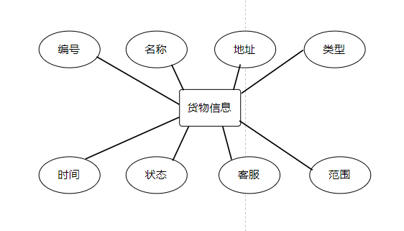
图3-2货物信息实体图
- 司机信息实体E-R图，如图3-3所示：
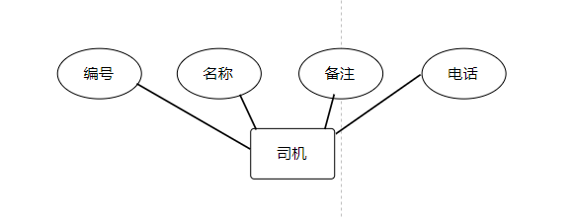
图3-3司机信息实体图
- 仓库信息实体E-R图，详细如图3-4所示：
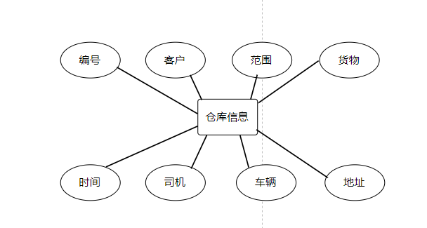
图3-4仓库信息实体图
（4）管理员信息实体E-R图，详细如图3-5所示：
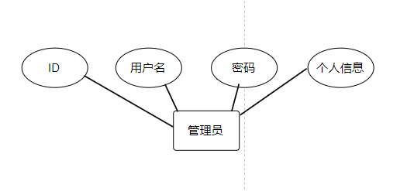
图3-5管理员信息实体图
（5）用户信息实体E-R图，如图3-6所示：
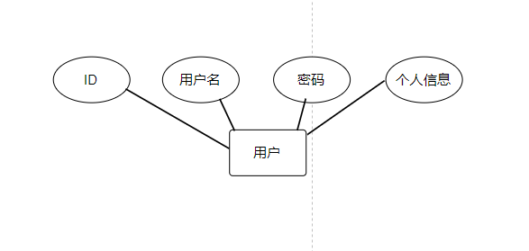
图3-6用户信息实体图
（6）实体联系E-R图，如图3-7所示：
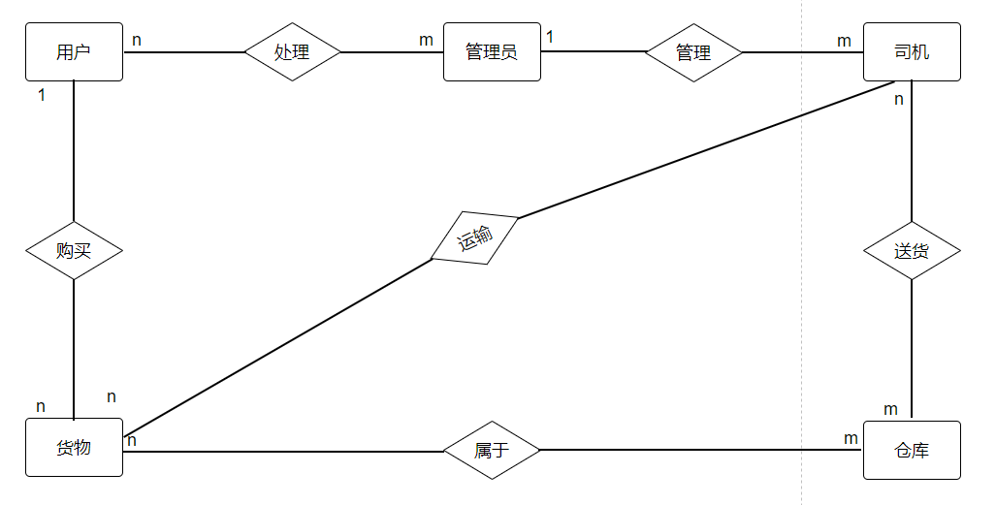
图3-7实体联系图

数据库表设计
该物流管理系统利用MYSQL数据库来记录和保存数据，下面将列出几个该系统中具备的数据表以及其详细信息。
表3-1货物信息表
列名 | 数据类型 | 长度 | 是否可空 | 注释
id | bigint | 20 | 否 | 编号
name | varchar | 255 | 是 | 名称
address | varchar | 255 | 是 | 地址
weight | varchar | 255 | 是 | 重量
fw | varchar | 255 | 是 | 范围
user | varchar | 255 | 是 | 客户
state | varchar | 255 | 是 | 状态
date | datetime | 20 | 是 | 时间
表3-2司机信息表
列名 | 数据类型 | 长度 | 是否可空 | 注释
id | bigint | 20 | 否 | 编号
name | varchar | 255 | 是 | 名称
remark | varchar | 255 | 是 | 备注
tel | varchar | 255 | 是 | 电话
address | varchar | 255 | 是 | 地址
表3-3运输信息表
列名 | 数据类型 | 长度 | 是否可空 | 注释
id | bigint | 20 | 否 | 编号
user | varchar | 255 | 是 | 客户
good | varchar | 255 | 是 | 货物
fw | varchar | 255 | 是 | 范围
address | varchar | 255 | 是 | 地址
car | varchar | 255 | 是 | 车辆
driver | varchar | 255 | 是 | 司机
date | datetime | 20 | 是 | 时间
表3-4管理员信息表
列名 | 数据类型 | 长度 | 是否可空 | 注释
adminId | int | 20 | 否 | 编号
adminName | varchar | 255 | 否 | 管理员名
adminPassword | varchar | 255 | 否 | 密码
表3-5日志信息表
列名 | 数据类型 | 长度 | 是否可空 | 注释
rizhiId | int | 20 | 否 | 编号
rizhiName | varchar | 255 | 是 | 名称
dengluIp | varchar | 255 | 是 | Ip地址
date | varchar | 255 | 是 | 时间
表3-6商品仓库信息表
列名 | 数据类型 | 长度 | 是否可空 | 注释
sptypeId | bigint | 20 | 否 | 编号
sptypeName | varchar | 255 | 是 | 范围
sptypeMark | varchar | 255 | 是 | 范围
sptypeMark1 | varchar | 255 | 是 | 人员
sptypeMark2 | varchar | 255 | 是 | 备注

系统详细设计

登录界面
该物流管理系统共有三个不同的角色，用户，员工，管理员，都可通过主界面登录，其界面如图4-1所示。
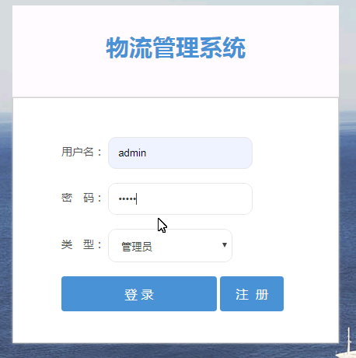
图4-1登录界面

管理员主界面
管理员通过主界面登录后，可以看到功能板块明显比用户和公司员工界面的功能板块多，主要功能包括个人信息管理，员工信息管理，车辆信息管理等，如图4-2所示。
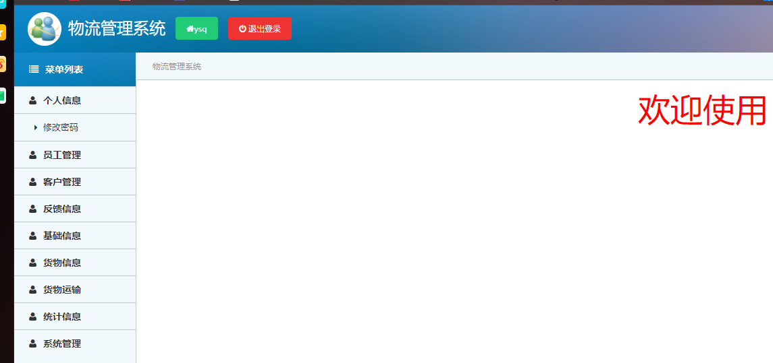
图4-2管理员主界面

基础信息管理界面
管理员能够在此界面对车辆信息，司机信息以及配送范围等进行管理，如图4-3所示。
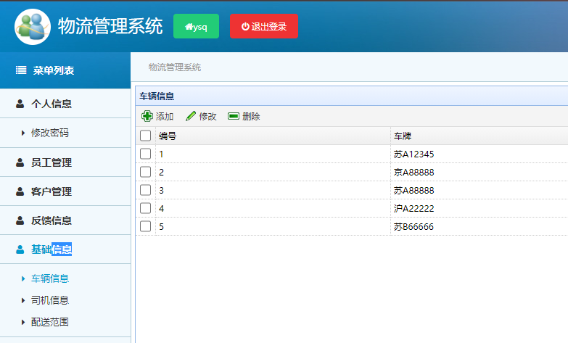
图4-3管理员主界面

员工信息管理界面
管理员可以在此界面进行公司员工的各种信息进行相应的操作，比如添加、修改、删除员工信息等，如图4-4所示。
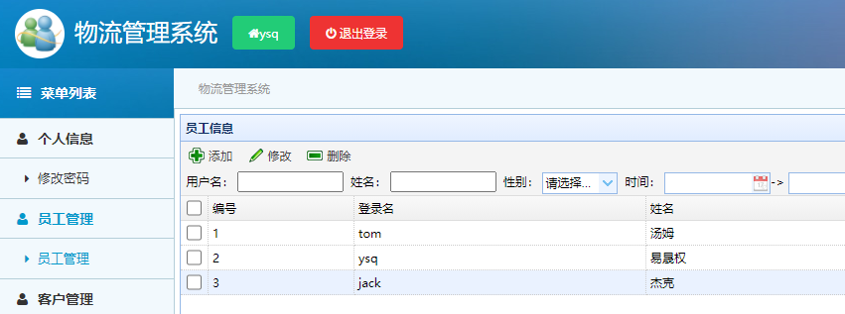
图4-4员工信息管理界面

货物统计界面
管理员选择一段时间，然后可以看到这一时间段内货物信息的统计结果，结果以饼状图的形式表现出来，界面如图4-5所示。
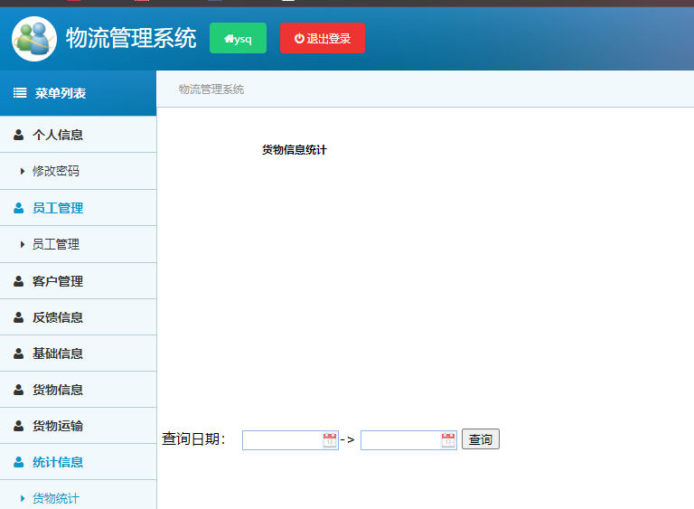
图4-5货物统计界面

员工用户主界面
员工通过主界面登录后，功能板块包括个人信息，客户管理，反馈信息处理，货物信息等等，图如4-6所示。
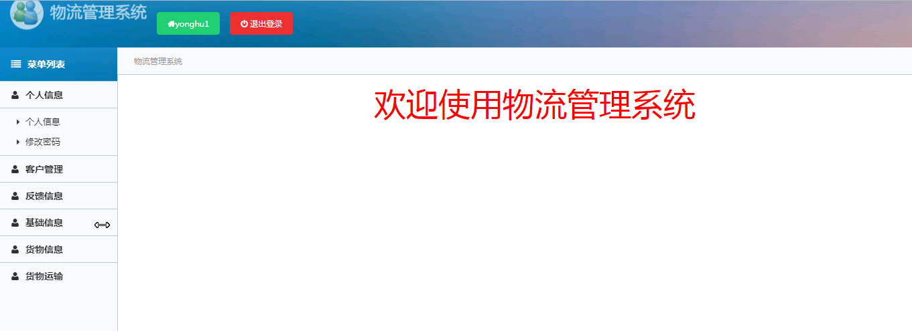
图4-6员工用户主界面

审核货物界面
员工可以在此界面对货物进行审核，根据实际情况可以选择拒绝送货或者是允许送货，并根据配送范围来选择指定的司机，界面如图4-7所示。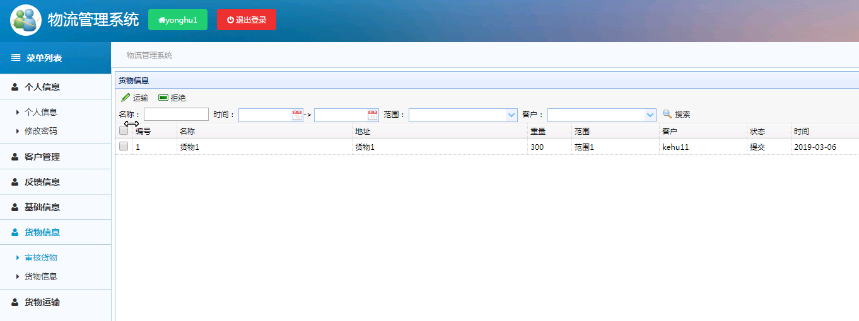
图4-7审核货物界面

运输途中信息界面
员工可以在此界面看到货物运输的信息，确定货物是否送达，如图4-8所示。
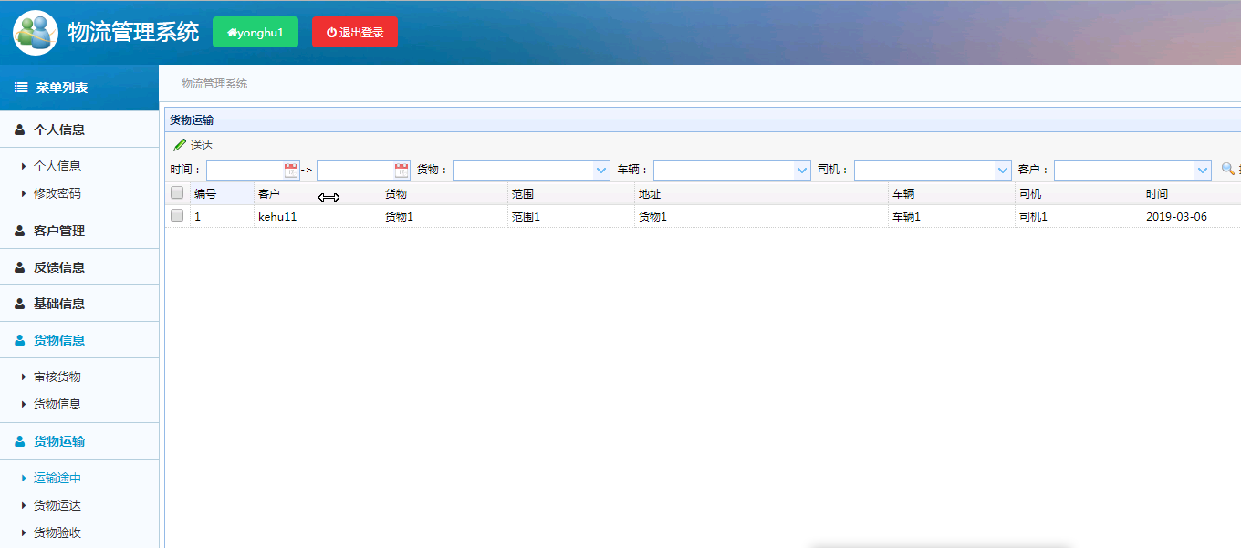
图4-8运输途中信息界面

客户用户主界面
用户通过主界面登录后，可以看到多个功能按钮，比如个人信息，修改密码，配送范围，货物运输，反馈信息，货物信息等等模块。如图4-9所示。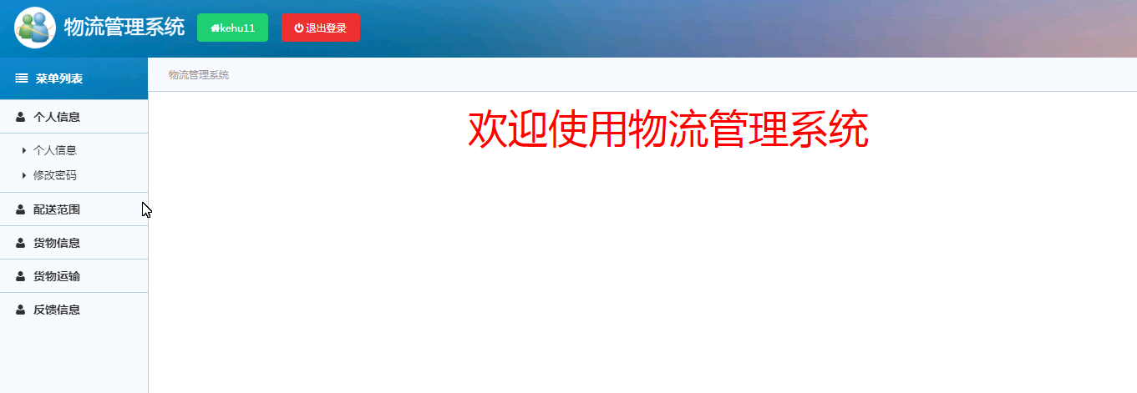
图4-9客户用户主界面

货物信息管理界面
客户可以在此界面管理想要运输的货物，可以进行增删改等功能，界面如4-10所示。
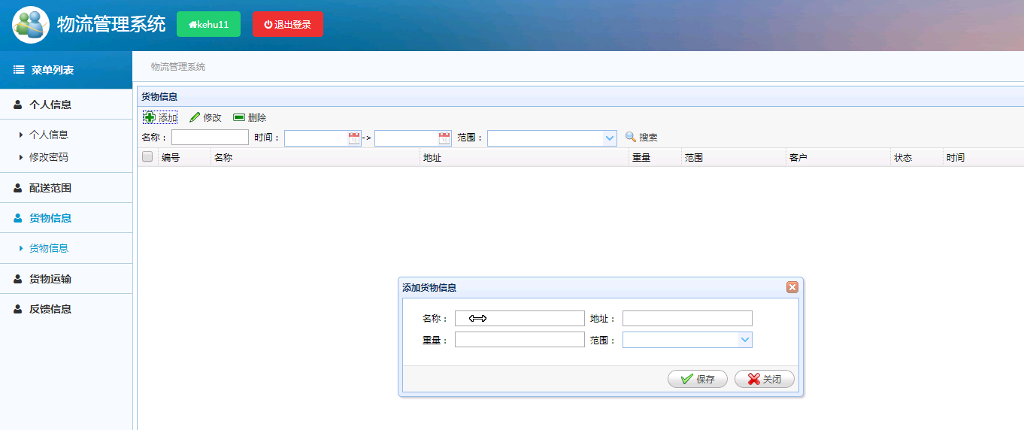
图4-10货物信息管理界面

货物运达界面
客户可以在此界面看到已经送达的货物，如果确认送达可以点击验收，界面如图4-11所示。
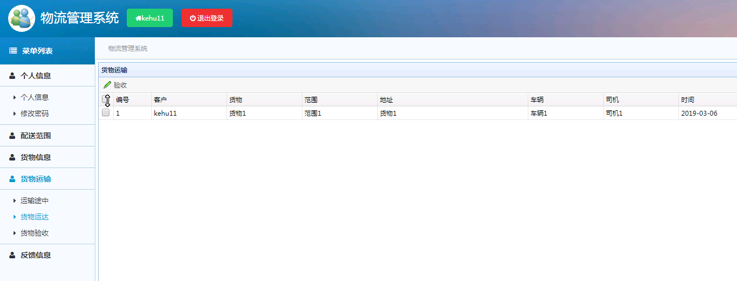
图4-11货物运达界面

货物验收界面
客户可以在此界面查看已经验收的货物信息，详细见图4-12所示。
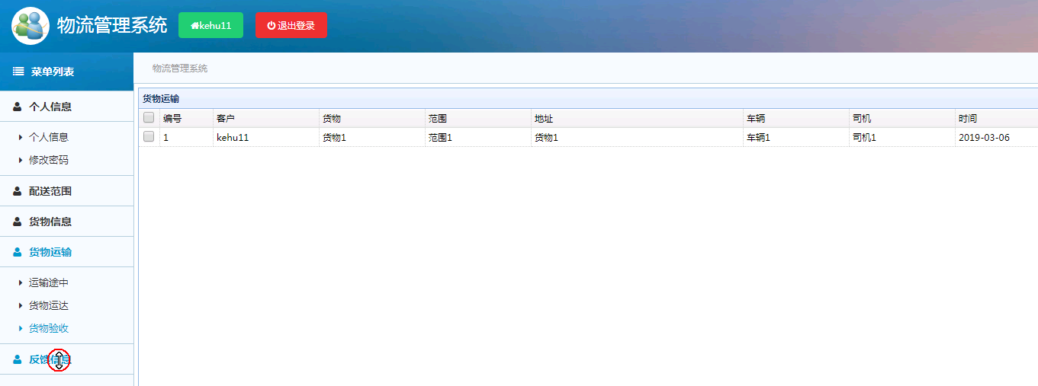
图4-12货物验收界面

反馈信息界面
客户可以在这个界面进行一些新的反馈，管理员可以在这个板块看到并且回复，如图4-13所示。
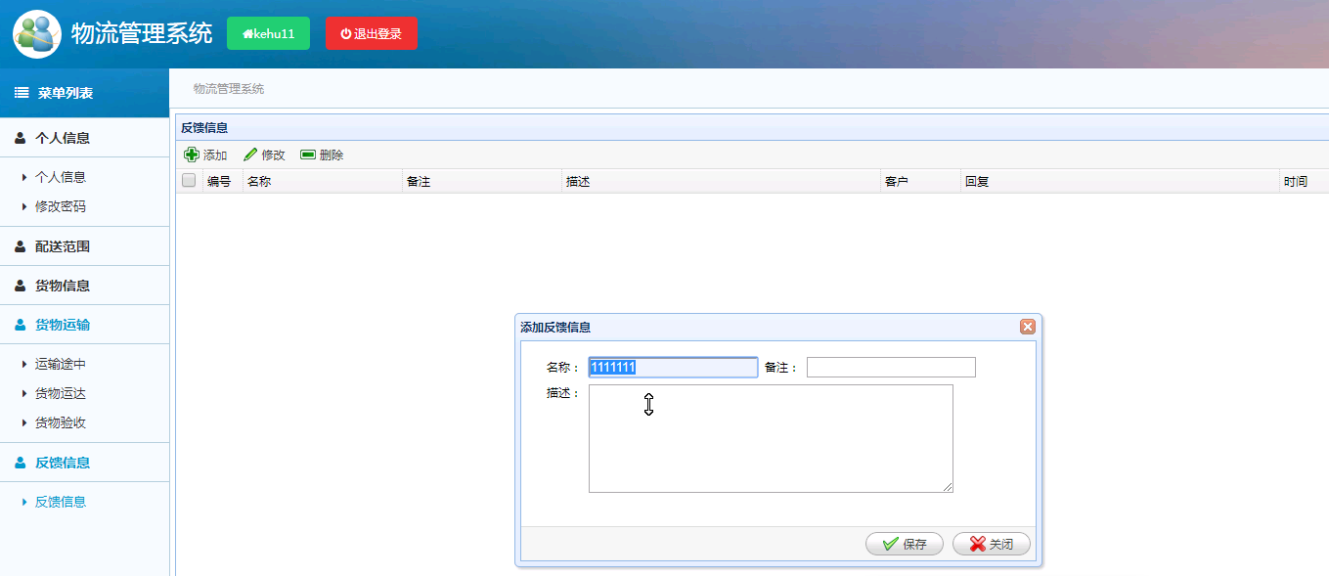
图4-13反馈信息界面

系统测试
系统测试，从其名称就可以看出，是对系统进行相应功能测试的一个过程，需要对硬件层面、软件层面、应用程序等进行测试，并且将其看成一个整体，检验是否有不满足基本需求分析的地方。这种测试就是不断地发现错误并改正。系统测试一般包括了功能测试，安全性测试，可用性测试等。
为了使软件开发后能够在运行过程中不发生任何意外，我对它进行了多方面的功能测试，并且再测试过程中发现错误并且解决错误。

系统测试的意义
系统测试：对系统进行详细的测试，是为了发现程序中所隐含的错误并且对其进行纠错，使其转变为一种正确状态。
定义通过人工或自动的方式，选取几个随机的数据，对系统进行测试，将所得结果与应得结果作比对，如果发现错误则及时改正。
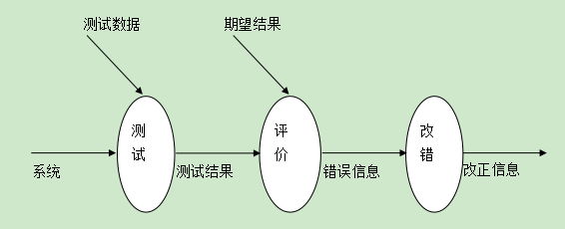
图5-1测试与纠错信息流程

功能测试
对系统进行比较详细的功能测试，步骤如下：
（1）修改密码功能板块测试：
测试步骤：修改了旧密码后，退出主系统回到登录界面，选择相应角色，输入旧密码登录；
预期结果：提示用户或密码错误；
实际结果：无法正常登陆；
测试步骤：退出系统回到登录主界面，输入新密码；
预期结果：能够顺利进入到指定角色的主界面；
实际结果：提示登录成功，能够执行相应的功能。
（2）注册新用户功能测试：
测试步骤：输入各种所需要的用户信息，但是输入时部分信息不按照规则输入或者输入空值；
预期结果：提示注册失败，无法注册新用户；
实际结果：注册失败，新用户未被创建，数据库中也无数据；
测试步骤：输入用户信息的同时按照规定输入相应的信息，比如部分信息不允许空置，部分信息不允许超出范围；
预期结果：注册成功，数据库中也出现了新注册用户的信息；
实际结果：可以用新注册的用户名和密码登入系统，并且执行相应的功能，数据库也确实有了新注册用户的数据。
（3）管理员工功能测试：
测试步骤：添加，修改或删除员工；
预期结果：相关操作成功；
实际结果：没有按照步骤执行，操作失败；
测试步骤：重新按规则添加，修改或删除员工；
预期结果：操作成功，刷新系统，相关信息改变；
实际结果：删除了相关员工或添加了新员工。

测试分析
基于SSM框架的物流管理系统有诸多的优点和特点，具体如下：
（1）该系统具有可移植性，用户使用方便，功能界面简洁。
（2）该物流管理系统功能齐全。包括处理信息、及时响应用户需求、全面处理操作过程中遇到的各种问题。可以有效的促进物流行业的进步，有着非常大的使用价值。

结论
该物流管理系统，主要就是使用了JAVA的技术来进行设计和研发的，主要功能也依据角色的不同略有不同，比如管理员模式下，可以进行员工信息的操作，车辆和仓库信息的操作，统计信息以及系统管理等功能；员工模式下，功能大致与管理员模式下的功能差不多，主要就是权限等级相对于管理员要低一级；而在用户模式下，可以查看货物的运输状态，根据实际情况选择是否送达。所有的功能在登陆不同的模式后便会一一展现出来，所有功能模块层次清晰，无论是公司的管理员、员工又或者是使用者都能够更加便捷的使用该物流管理系统。
从该管理系统的开发过程当中，可以了解到物流管理系统的好与坏，是其能够满足用户要求需求以及实际社会下的一些物流行业要求。在当今物流行业不断发展的情况下，如何使用从价格和技术两方面都合理的技术来完成软件的开发，实现企业的功能需求，是开发过程当中必须要考虑的问题。开发人员不仅仅需要具备各种开发技术，也需要在软件的开发过程中不断地积累实践经验，从而为此物流管理系统的设计与实现提供一个良好的保障。物流管理系统是以技术手段为基础，目标是降低管理成本，利于小公司人员更好的进行物流信息各种操作。随着世界物流行业不断地发展和竞争，物流管理系统的作用慢慢显现出来，在人们不断地需求更迭中，功能将更加完善，比如实时看到货物所处的地点以及货物的状态，以及不需要人工、计算机可独立完成所有数据的操作，人员只需要负责扫入数据。由于时间的限制，条件有限，虽然此系统完成了基本的物流信息管理的各项功能，但未实现更多功能的接口以及拓展，今后会考虑在系统中建立与其它系统进行沟通和交互的接口，利于一些所必需的信息交流，比如与公司账本系统建立连接，实现一键管理货物信息以及收入支出，可以实现更省人工，更能降低成本。
由于时间的限制，以及本人的技术水平有限，该系统现有的功能虽然能够满足物流管理系统的基本需求，但是还有很多的方面的功能都还没设计与实现出来，因此该系统还有很多不足之处，例如无法实时看到货物的状态，也不能批量的对货物信息、仓库信息进行操作；不能直接在该系统进行支付，需要另外一个接口实现支付功能。此外，该系统的操作界面还有待改进，可能会使用户的满意度有所降低，希望在今后的学习当中能够不断积累技术经验以及实践经验，然后将这个物流管理系统不断地进行完善。

参考文献
[1] 王珊等．数据库系统概论(第四版)．高等教育出版社．2021.11
[2] 姚华等．关系数据库与SQL Server 2000实用教程．大连理工大学出版社．2021.8
[3] 汪洋, 郝永强. 网站设计全程教程[M]. 科学出版社, 2021
[4] 陈会安. JavaScript 基础与实例教程[M]. 中国电力出版社，2021.
[5] 张海藩，牟永敏 《面向对象程序设计实用教程》 北京：清华大学出版社 2021
[6] 徐人孙宏伟王梅《软件编程规范》2020年7月高等教育出版社
[7] 袁芳，基于ASP技术的学生信息管理系统的设计与实现．电脑编程技巧与维护，2021
[8] 胡崧. HTML 从入门到精通[M]. 中国青年出版社，2021.
[9] ROBIN NIXON著；侯荣涛译. LEARNING PHP,MYSQL,JAVASCRIPT和CSS 第2版.中国电力出版社, 2021.04.
[10] 郑人杰，马素霞，麻志毅著. 软件工程. 人民邮电出版社. 2022.11.
[11] (澳)威利，(澳)汤姆森. PHP和MySQL Web开发（原书第4版）[M].机械工业出版社.2022
[12]李庆民。基于java的软件agent开发环境的分析[J.数字技术与应用，2021,01:189.
[13]籍慧文。Web应用开发中JAVA编程语言的应用探讨[J.科技创新与应用，2021,07:90.
[14]肖成金，吕冬梅。Java程序开发数据库与框架应用[J.科技展望，2021,05:19.
[15]苏冬娜，高俊涛。基于计算机软件安全开发的JAVA编程语言研究[J.网络安全技术与应用,2021,01:48-49.
[16] Craig Walls 沃尔斯 著；张卫滨 译．Spring实战（第4版）．人民邮电出版社，2021-04-01
明日科技. Java从入门到精通(第3版) [M].北京: 清华大学出版社，2021.
[17]蒋宗礼,马涛,唐好魁,闫明霞等数据库技术及应用(第2版) [M].电子工业出版社,2020:43-65.
[18]陈林琳，蒋丽丽，解二虎主编.SQL Server 2008数据库设计教程. 江苏大学出版社，2021年8月

致 谢
论文的写作期间，在这期间我的指导老师对我提供了很大的帮助，让我的论文得以顺利完成。老师对待学术的严谨作风，以及对我认真负责的态度，使我在论文的写作过程中加深了对这一课题的研究，让我获益良多，衷心的向老师表示感谢。同时也感谢在我论文写作期间，默默关心我，支持我的父母，感谢家人自始至终对我的支持和信任。

附 录
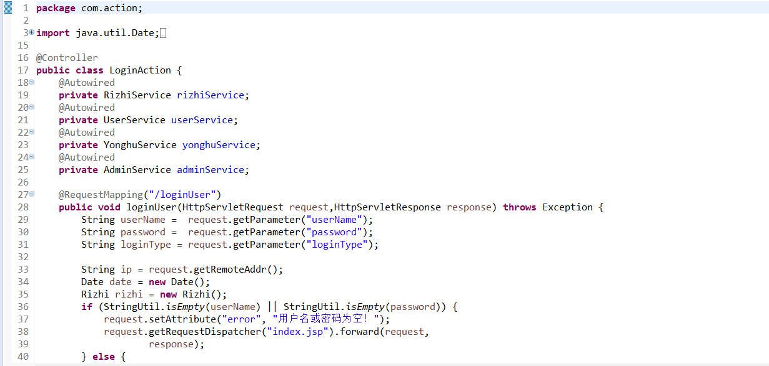
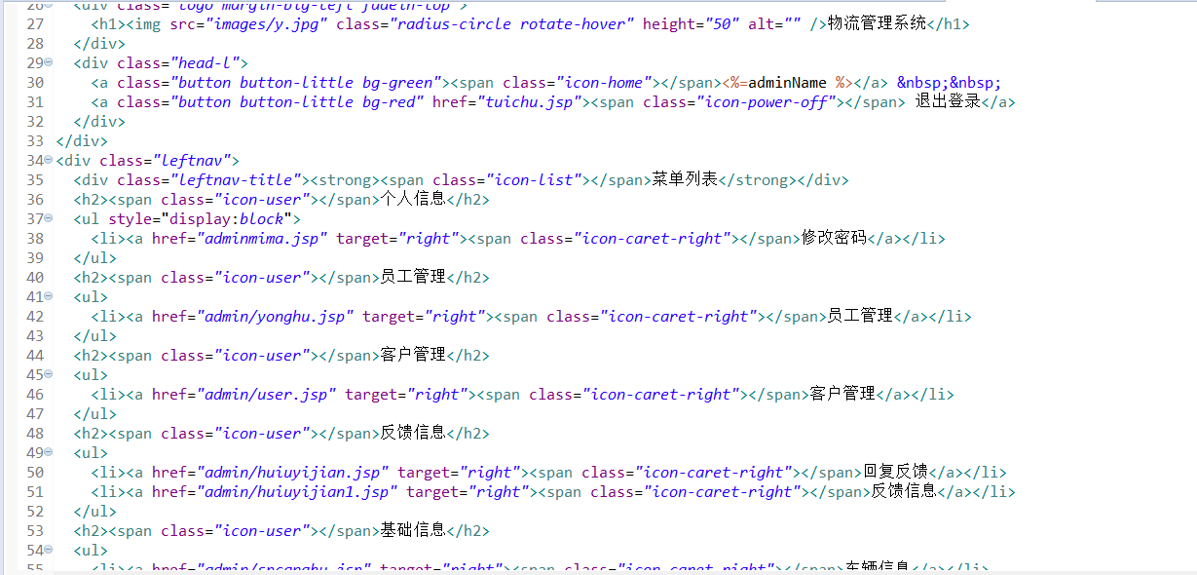
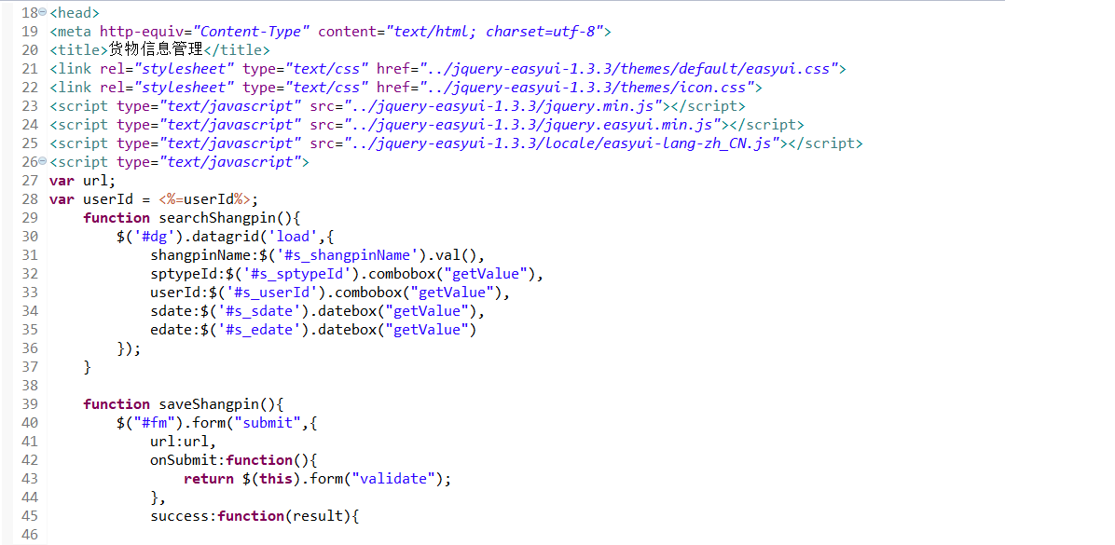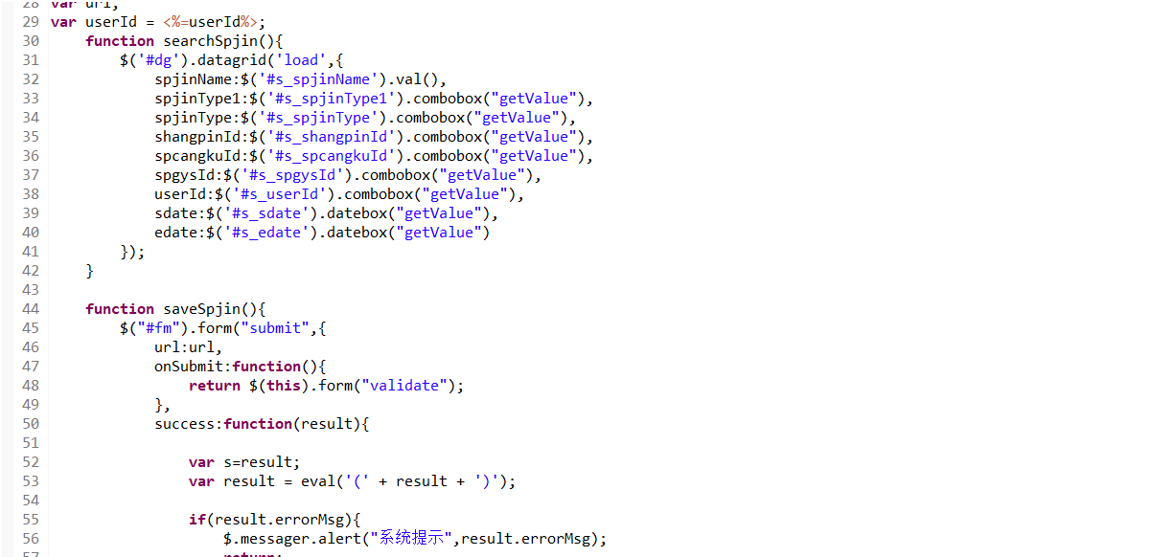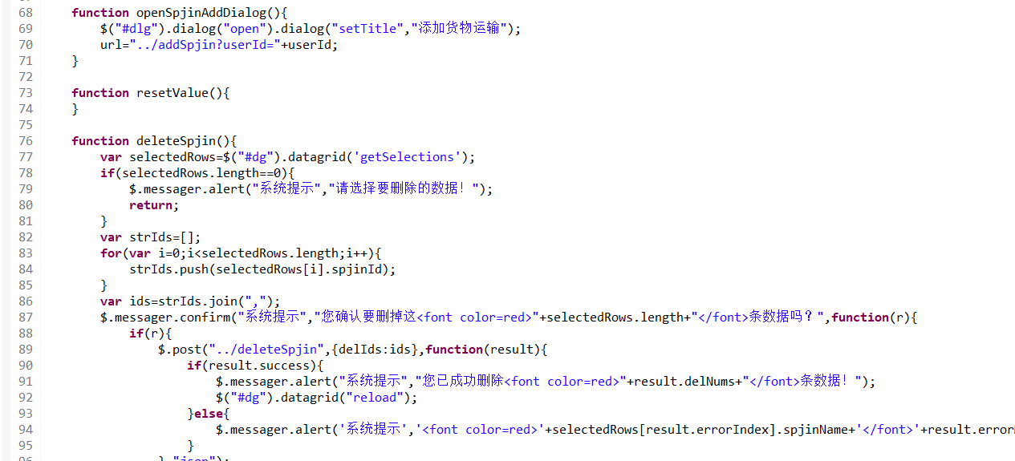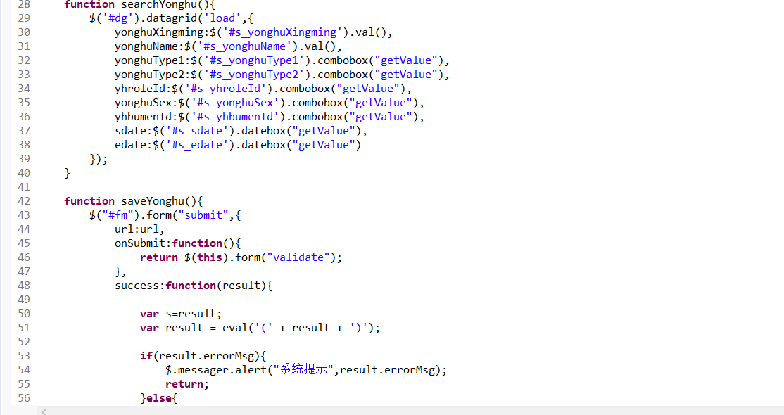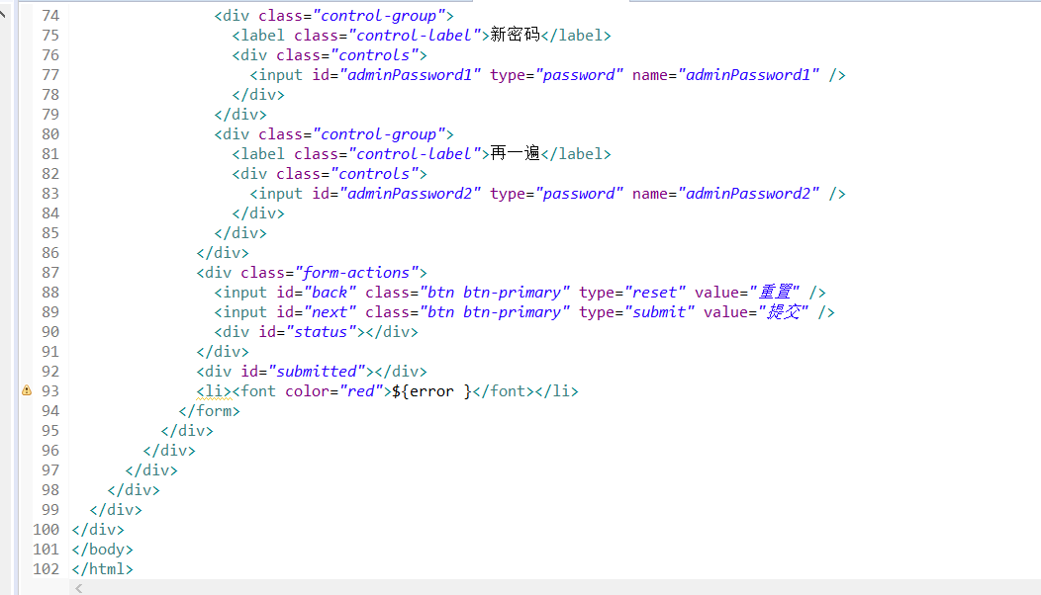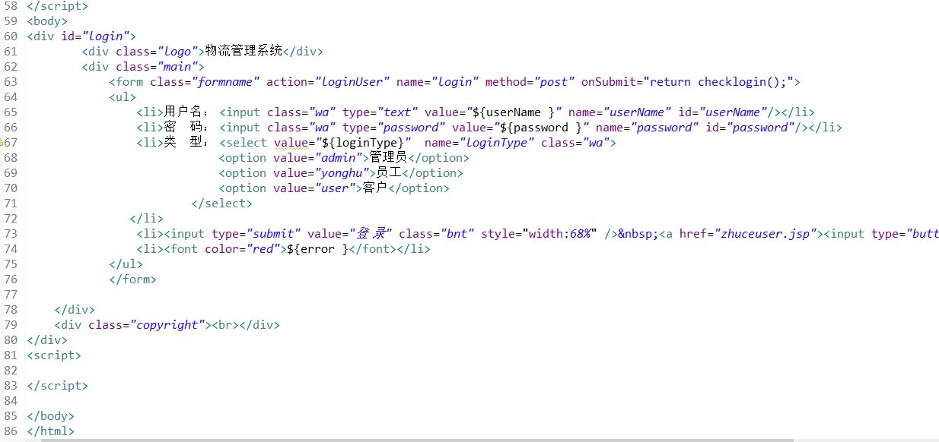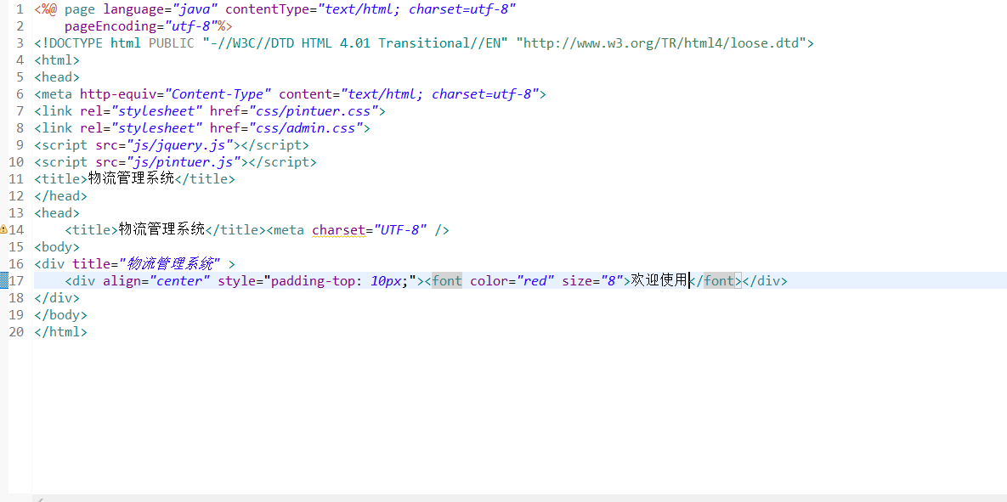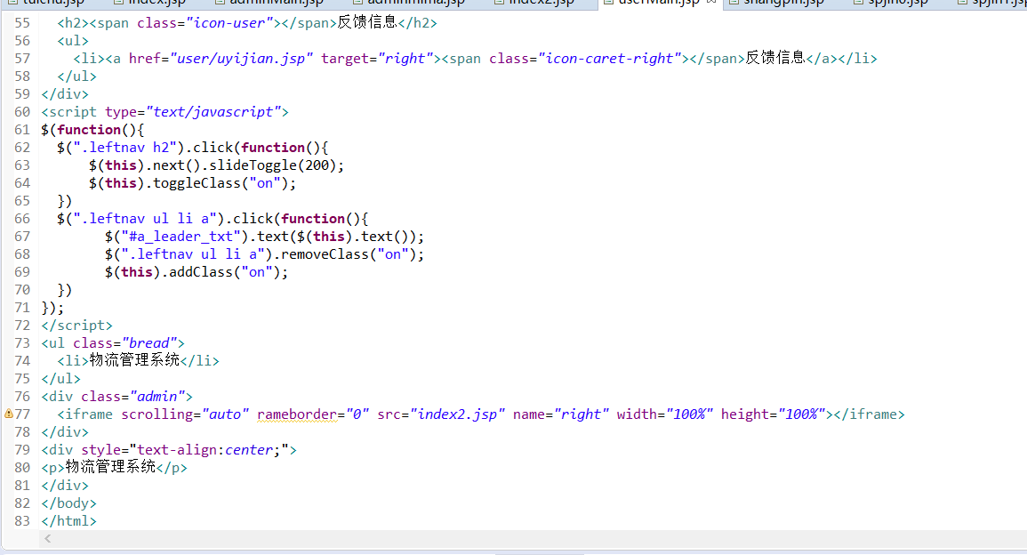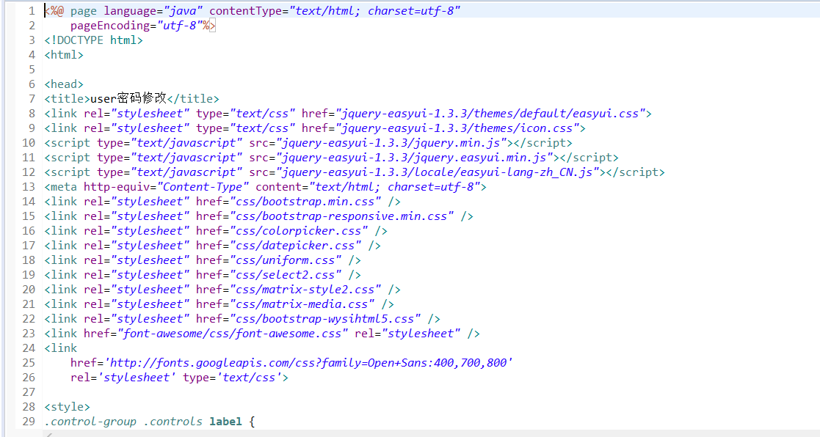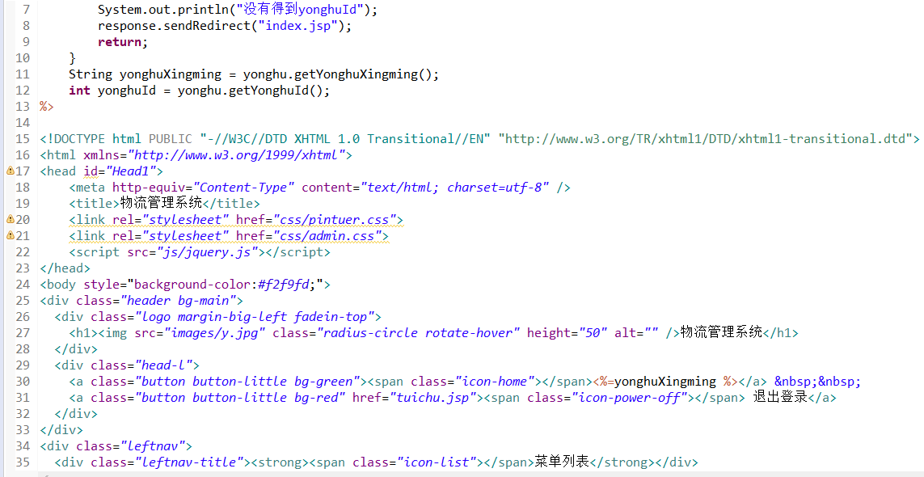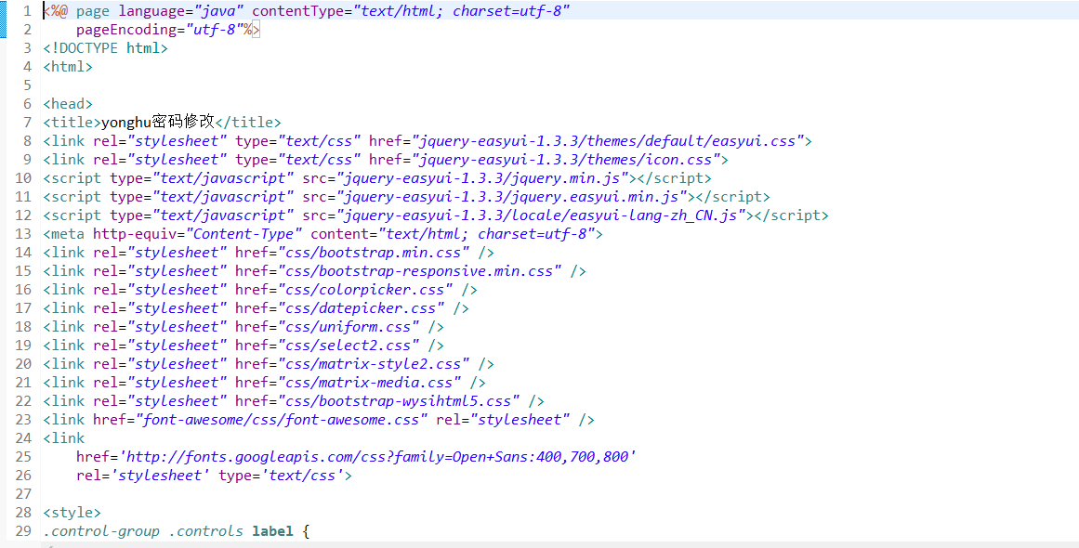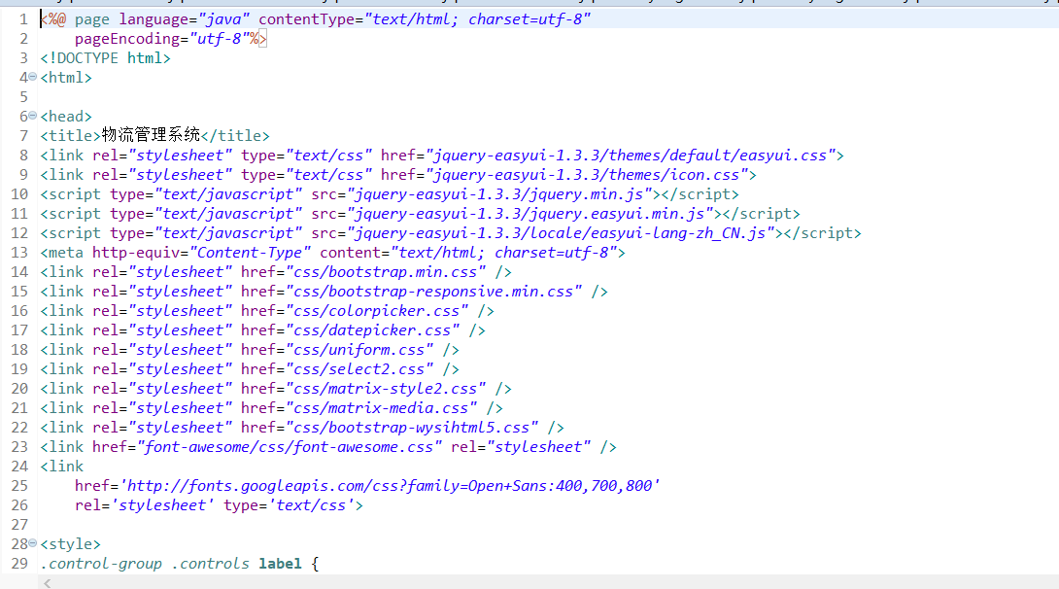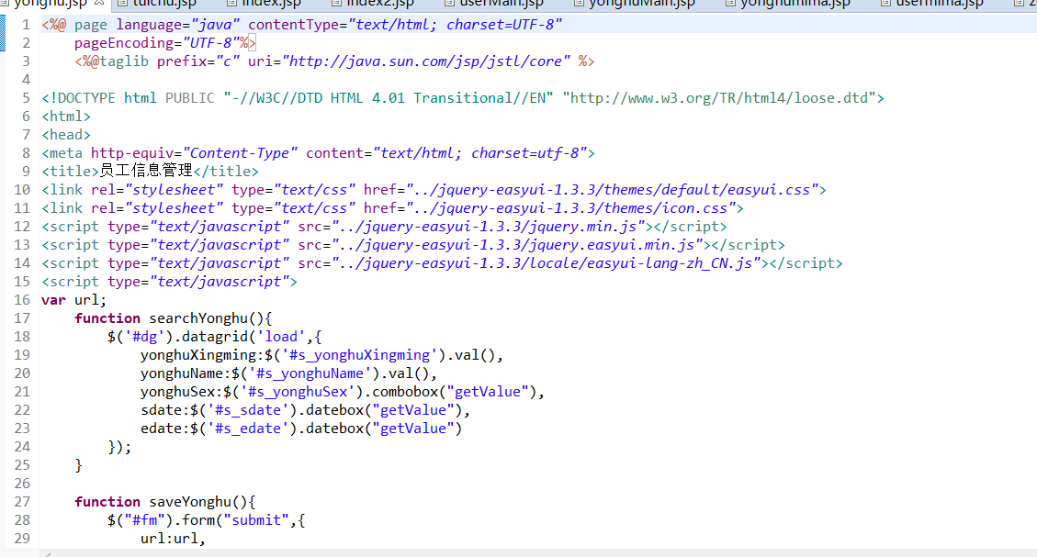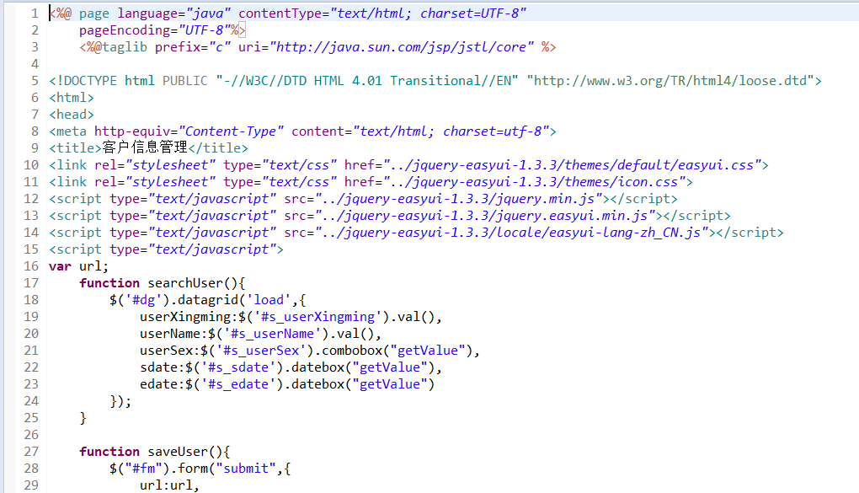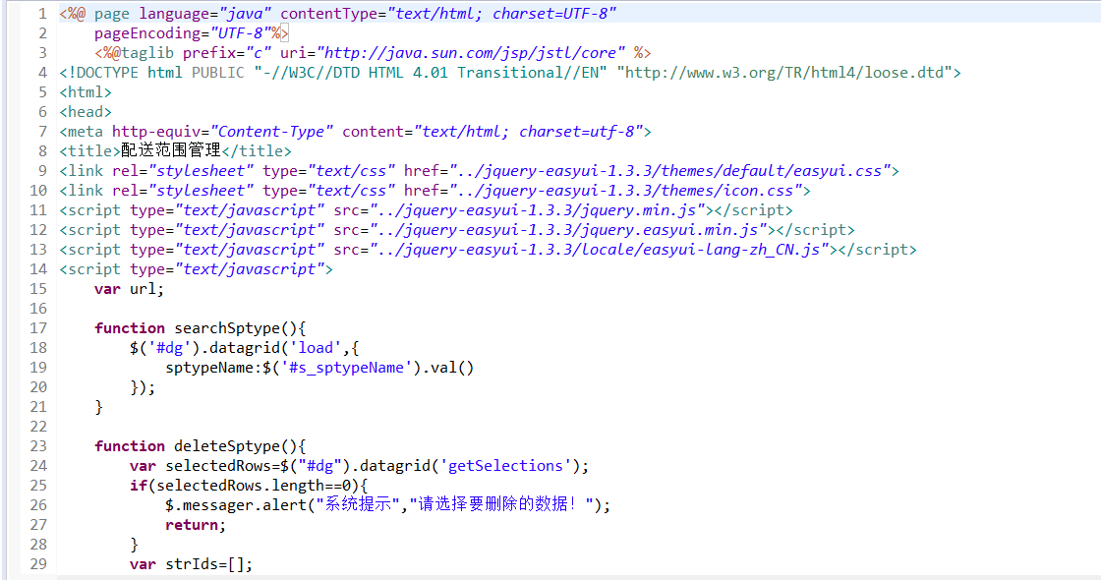

指导教师评语：

教师签名：
论文成绩 20 年 月 日
答辩评语：


答辩组长签名：
答辩成绩 20 年 月 日

